
Wojewódzki Inspektorat Ochrony Roślin i Nasiennictwa
w Warszawie Oddział w Płońsku
tel. (0-23) 663 07 67
e-mail: o-plonsk@piorin.gov.pl

KOMUNIKAT O ZAGROŻENIU UPRAW ROŚLIN

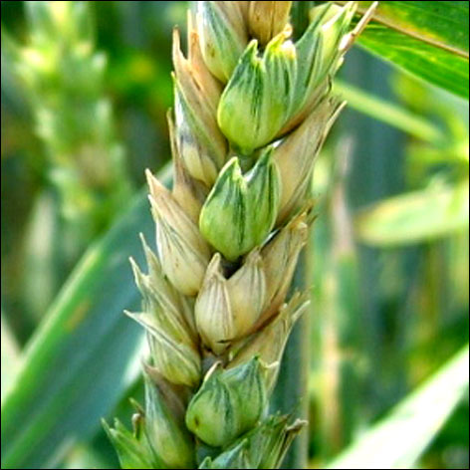
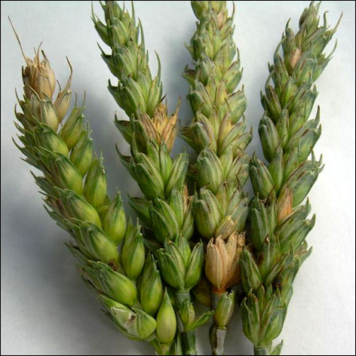
Województwo: Mazowieckie
Powiat: Płońsk
Agrofag: Fuzarioza kłosów zbóż
Roślina: Pszenica ozima
Data publikacji komunikatu: 16.06.2015
Objawy choroby na kłosach
Plantacjom pszenicy ozimej zagraża fuzarioza kłosów zbóż.

Decyzję o sposobie i terminie zwalczania fuzariozy kłosów zbóż na plantacji pszenicy ozimej należy podjąć po przeprowadzeniu obserwacji.

Chorobie sprzyja wysoka wilgotność powietrza, wysoka temperatura (15-26ºC) oraz duża ilość światła
w okresie kłoszenia i kwitnienia.

Objawy choroby obserwuje się na kłosach. Przy silnym porażeniu na plewach, plewkach, osadce kłosowej i na źdźble u nasady kłosa mogą być widoczne pomarańczowe lub różowe skupienia zarodnikowania grzyba. Porażeniu ulegają również ziarniaki.

Zabiegi przy użyciu środków ochrony roślin wykonuje się zapobiegawczo lub po stwierdzeniu pierwszych objawów porażenia na kłosach, od początku fazy kłoszenia do końca fazy kłoszenia.
W warunkach sprzyjających rozwojowi choroby, wykonywanie zabiegów można przedłużyć do fazy dojrzałości wodnej ziarna, z uwzględnieniem terminu karencji środka ochrony roślin.

W celu ograniczenia źródeł porażenia należy:
- stosować właściwy płodozmian
- przyorywać słomę zbóż
- stosować zbilansowane nawożenie azotem
- do wysiewu używać zdrowego ziarna
- uprawiać odmiany mało podatne na chorobę\

UWAGA:
Informacje o środkach ochrony roślin dopuszczonych przez Ministra Rolnictwa i Rozwoju Wsi
do obrotu i stosowania w Polsce są dostępne pod adresem:
http://www.minrol.gov.pl > Informacje branżowe > Produkcja roślinna > Ochrona roślin

Zaleca się wykonywać zabiegi środkami ochrony roślin z uwzględnieniem stosowania w pierwszej kolejności metod biologicznych, agrotechnicznych i hodowlanych.
Zgodnie z ustawą o środkach ochrony roślin:
1) Środki ochrony roślin mogą być stosowane jeżeli zostały dopuszczone do obrotu i stosowania.
2) Środki ochrony roślin należy stosować w taki sposób, aby nie stwarzać zagrożenia dla zdrowia ludzi, zwierząt oraz dla środowiska, w tym przeciwdziałać zniesieniu środków ochrony roślin na obszary i obiekty niebędące celem zabiegu z zastosowaniem tych środków oraz planować stosowanie środków ochrony roślin z uwzględnieniem okresu, w którym ludzie będą przebywać na obszarze objętym zabiegiem.
3) Środki ochrony roślin stosuje się sprzętem sprawnym technicznie.
4) Zabieg z zastosowaniem środków ochrony roślin przeznaczonych dla użytkowników profesjonalnych może być wykonywany przez osoby przeszkolone, zgodnie z art. 41 w/w ustawy.
5) Profesjonalni użytkownicy środków ochrony roślin są zobowiązani do prowadzenia dokumentacji
dotyczącej stosowanych przez nich środków ochrony roślin i przechowywania jej przez co najmniej 3 lata

Kierownik Oddziału
Krzysztof Połosak

